Мы подходили на пароходе к Индии. Утром должны были прийти. Я сменился с вахты, устал и никак не мог заснуть: все думал, как там будет. Вот как если б мне в детстве целый ящик игрушек принесли и только завтра можно его раскупорить. Все думал — вот утром, сразу открою глаза — и индусы, черные, заходят вокруг, забормочут непонятно, не то что на картинке. Бананы прямо на кусте, город новый — все зашевелится, заиграет. И слоны! Главное — слонов мне хотелось посмотреть. Все не верилось, что они там не так, как в зоологическом, а запросто ходят, возят: по улице вдруг такая громада прет!
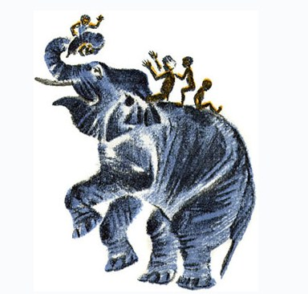
Заснуть не мог, прямо ноги от нетерпения чесались. Ведь это, знаете, когда сушей едешь, совсем не то: видишь, как все постепенно меняется. А тут две недели океан — вода и вода, — и сразу новая страна. Как занавес в театре подняли.
Наутро затопали на палубе, загудели. Я бросился к иллюминатору, к окну, — готово: город белый на берегу стоит; порт, суда, около борта шлюпки: в них черные в белых чалмах — зубы блестят, кричат что-то; солнце светит со всей силы, жмет, кажется, светом давит. Тут я как с ума сошел, задохнулся прямо: как будто я — не я и все это сказка. Есть ничего с утра не хотел. Товарищи дорогие, я за вас по две вахты в море стоять буду — на берег отпустите скорей.
Выскочили вдвоем на берег. В порту, в городе все бурлит, кипит, народ толчется, а мы — как оголтелые и не знаем, что смотреть, и не идем, а будто нас что несет (да и после моря по берегу всегда странно ходить). Смотрим — трамвай. Сели в трамвай, сами толком не знаем, зачем едем, лишь бы дальше, — очумели прямо. Трамвай нас мчит, мы глазеем по сторонам и не заметили, как выехали на окраину. Дальше не идет. Вылезли. Дорога. Пошли по дороге. Придем куда-нибудь!
Тут мы немного успокоились и заметили, что здорово жарко. Солнце над самой маковкой стоит; тень от тебя не ложится, а вся тень под тобой: идешь и тень свою топчешь.
Порядочно уже прошли, уж людей не стало встречаться, смотрим — навстречу слон. С ним четверо ребят — бегут рядом по дороге. Я прямо глазам не поверил: в городе ни одного не видали, а тут запросто идет по дороге. Мне казалось, что из зоологического вырвался. Слон нас увидел и остановился. Нам жутковато стало: больших при нем никого нет, ребята одни. А кто его знает, что у него на уме. Мотанет раз хоботом — и готово.
А слон, наверно, про нас так думал: идут какие-то необыкновенные, неизвестные, — кто их знает? И стал. Сейчас хобот загнул крючком, мальчишка старший стал на крюк на этот, как на подножку, рукой за хобот придерживается, и слон его осторожно отправил себе на голову. Тот там уселся между ушами, как на столе.
Потом слон тем же порядком отправил еще двоих сразу, а третий был маленький, лет четырех, должно быть, — на нем только рубашонка была коротенькая, вроде лифчика. Слон ему подставляет хобот — иди, мол, садись. А он выкрутасы разные делает, хохочет, убегает. Старший кричит ему сверху, а он скачет и дразнит — не возьмешь, мол. Слон не стал ждать, опустил хобот и пошел — сделал вид, что он на его фокусы и смотреть не хочет. Идет, хоботом мерно покачивает, а мальчишка вьется около ног, кривляется. И как раз, когда он ничего не ждал, слон вдруг хоботом цап! Да так ловко! Поймал его за рубашонку сзади и подымает наверх осторожно. Тот руками, ногами, как жучок. Нет уж! Никаких тебе. Поднял слон, осторожно опустил себе на голову, а там ребята его приняли. Он там, на слоне, все еще воевать пробовал.
Мы поравнялись, идем стороной дороги, а слон с другого бока и на нас внимательно и осторожно глядит. А ребята тоже на нас пялятся и шепчутся меж собой. Сидят, как на дому, на крыше.
Вот, — думаю, — здорово: им нечего там бояться. Если б и тигр попался навстречу, слон тигра поймает, схватит хоботищем поперек живота, сдавит, швырнет выше дерева и, если на клыки не подцепит, все равно будет ногами топтать, пока в лепешку не растопчет.
А тут мальчишку взял, как козявку, двумя пальчиками: осторожно и бережно.
Слон прошел мимо нас: смотрим, сворачивает с дороги и попер в кусты. Кусты плотные, колючие, стеной растут. А он — через них, как через бурьян, — только ветки похрустывают, — перелез и пошел к лесу. Остановился около дерева, взял хоботом ветку и пригнул ребятам. Те сейчас же повскакали на ноги, схватились за ветку и что-то с нее обирают. А маленький подскакивает, старается тоже себе ухватить, возится, будто он не на слоне, а на земле стоит. Слон пустил ветку и другую пригнул. Опять та же история. Тут уж маленький совсем, видно, в роль вошел: совсем залез на эту ветку, чтоб ему тоже досталось, и работает. Все кончили, слон пустил ветку, а маленький-то, смотрим, так и полетел с веткой. Ну, думаем, пропал — полетел теперь, как пуля, в лес. Бросились мы туда. Да нет, куда там! Не пролезть через кусты: колючие, и густые, и путаные. Смотрим, слон в листьях хоботом шарит. Нащупал этого маленького, — он там, видно, обезьянкой уцепился, — достал его и посадил на место. Потом слон вышел на дорогу впереди нас и пошел обратно. Мы за ним. Он идет и по временам оглядывается, на нас косится: чего, мол, сзади идут какие-то? Так мы за слоном пришли к дому. Вокруг плетень. Слон отворил хоботом калиточку и осторожно просунулся во двор; там ребят спустил на землю. Во дворе индуска на него начала кричать что-то. Нас она сразу не заметила. А мы стоим, через плетень смотрим.
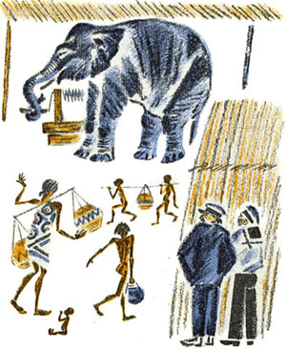
Индуска орет на слона, — слон нехотя повернулся и пошел к колодцу. У колодца врыты два столба, и между ними вьюшка; на ней веревка намотана и ручка сбоку. Смотрим, слон взялся хоботом за ручку и стал вертеть: вертит как будто пустую, вытащил — целая бадья там на веревке, ведер десять. Слон уперся корнем хобота в ручку, чтобы не вертелась, изогнул хобот, подцепил бадью и, как кружку с водой, поставил на борт колодца. Баба набрала воды, ребят тоже заставила таскать — она как раз стирала. Слон опять бадью спустил и полную выкрутил наверх.
Хозяйка опять его начала ругать. Слон пустил бадью в колодец, тряхнул ушами и пошел прочь — не стал воду больше доставать, пошел под навес. А там в углу двора на хлипких столбиках навес был устроен — только-только слону под него подлезть. Сверху камышу накидано и каких-то листьев длинных.
Тут как раз индус, сам хозяин. Увидал нас. Мы говорим — слона пришли смотреть. Хозяин немного знал по-английски, спросил, кто мы; все на мою русскую фуражку показывает. Я говорю — русские. А он и не знал, что такое русские.
— Не англичане?
— Нет, — говорю, — не англичане.
Он обрадовался, засмеялся, сразу другой стал: позвал к себе.
А индусы англичан терпеть не могут: англичане давно их страну завоевали, распоряжаются там и индусов у себя под пяткой держат.
Я спрашиваю:
— Чего это слон не выходит?
— А это он, — говорит, — обиделся, и, значит, не зря. Теперь нипочём работать не станет, пока не отойдет.
Смотрим, слон вышел из-под навеса, в калитку — и прочь со двора. Думаем, теперь совсем уйдет. А индус смеется. Слон пошел к дереву, оперся боком и ну тереться. Дерево здоровое — прямо все ходуном ходит. Это он чешется так вот, как свинья об забор.
Почесался, набрал пыли в хобот и туда, где чесал, пылью, землей как дунет! Раз, и еще, и еще! Это он прочищает, чтобы не заводилось ничего в складках: вся кожа у него твердая, как подошва, а в складках — потоньше, а в южных странах всяких насекомых кусачих масса.
Ведь смотрите какой: об столбики в сарае не чешется, чтобы не развалить, осторожно даже пробирается туда, а чесаться ходит к дереву. Я говорю индусу:
— Какой он у тебя умный!
А он хохочет.
— Ну, — говорит, — если бы я полтораста лет прожил, не тому еще выучился бы. А он, — показывает на слона, — моего деда нянчил.
Я глянул на слона — мне показалось, что не индус тут хозяин, а слон, слон тут самый главный.
Я говорю:
— Старый он у тебя?
— Нет, — говорит, — ему полтораста лет, он в самой поре! Вон у меня слоненок есть, его сын, — двадцать лет ему, совсем ребенок. К сорока годам в силу только входить начинает. Вот погодите, придет слониха, увидите: он маленький.
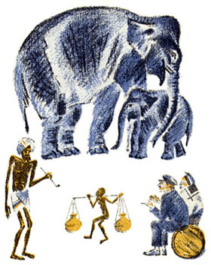
Пришла слониха, и с ней слоненок — с лошадь величиной, без клыков; он за матерью, как жеребенок, шел.
Ребята индусовы бросились матери помогать, стали прыгать, куда-то собираться. Слон тоже пошел; слониха и слоненок — с ними. Индус объясняет, что на речку. Мы тоже с ребятами.
Они нас не дичились. Все пробовали говорить — они по-своему, мы по-русски — и хохотали всю дорогу. Маленький больше всех к нам приставал, — все мою фуражку надевал и что-то кричал смешное — может быть, про нас.
Воздух в лесу пахучий, пряный, густой. Шли лесом. Пришли к реке.
Не река, а поток — быстрый, так и мчит, так берег и гложет. К воде обрывчик в аршин. Слоны вошли в воду, взяли с собой слоненка. Поставили, где ему по грудь вода, и стали его вдвоем мыть. Наберут со дна песку с водой в хобот и, как из кишки, его поливают. Здорово так — только брызги летят.
А ребята боятся в воду лезть — больно уж быстрое течение, унесет. Скачут на берегу и давай в слона камешками кидать. Ему нипочем, он даже внимания не обращает — все своего слоненка моет. Потом, смотрю, набрал в хобот воды и вдруг как повернет на мальчишек и одному прямо в пузо как дунет струей — тот так и сел. Хохочет, заливается.
Слон опять своего мыть. А ребята еще пуще камешками его донимать. Слон только ушами трясет: не приставайте, мол, видите, некогда баловаться! И как раз, когда мальчишки не ждали, думали — он водой на слоненка дунет, он сразу хобот повернул да в них.
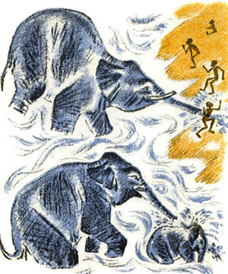
Те рады, кувыркаются.
Слон вышел на берег; слоненок ему хобот протянул, как руку. Слон заплел свой хобот об его и помог ему на обрывчик вылезти.
Пошли все домой: трое слонов и четверо ребят.
На другой день я уж расспросил, где можно слонов поглядеть на работе.
На опушке леса, у речки, нагорожен целый город тесаных бревен: штабеля стоят, каждый вышиной в избу. Тут же стоял один слон. И сразу видно было, что он уж совсем старик — кожа на нем совсем обвисла и заскорузла, и хобот, как тряпка, болтается. Уши обгрызенные какие-то. Смотрю, из лесу идет другой слон. В хоботе качается бревно — громадный брус обтесанный. Пудов, должно быть, во сто. Носильщик грузно переваливается, подходит к старому слону. Старый подхватывает бревно с одного конца, а носильщик опускает бревно и перебирается хоботом в другой конец. Я смотрю: что же это они будут делать? А слоны вместе, как по команде, подняли бревно на хоботах вверх и аккуратно положили на штабель. Да так ровно и правильно — как плотник на постройке.
И ни одного человека около них.
Я потом узнал, что этот старый слон и есть главный артельщик: он уже состарился на этой работе.
Носильщик ушел не спеша в лес, а старик повесил хобот, повернулся задом к штабелю и стал смотреть на реку, как будто хотел сказать: «Надоело мне это, и не глядел бы».
А из лесу идет уже третий слон с бревном. Мы — туда, откуда выходили слоны.
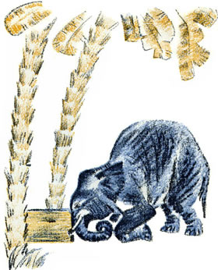
Прямо стыдно рассказывать, что мы тут увидели. Слоны с лесных разработок таскали эти бревна к речке. В одном месте у дороги — два дерева по бокам, да так, что слону с бревном не пройти. Слон дойдет до этого места, опустит бревно на землю, подвернет колени, подвернет хобот и самым носом, самым корнем хобота толкает бревно вперед. Земля, каменья летят, трет и пашет бревно землю, а слон ползет и пихает. Видно, как трудно ему на коленях ползти. Потом встанет, отдышится и не сразу за бревно берется. Опять повернет его поперек дороги, опять на коленки. Положит хобот на землю и коленками накатывает бревно на хобот. Как хобот не раздавит! Гляди, снова уже встал и несет. Качается, как грузный маятник, бревнище на хоботе.
Их было восемь — всех слонов-носильщиков, — и каждому приходилось пихать бревно носом: люди не хотели спилить те два дерева, что стояли на дороге.
Нам неприятно стало смотреть, как тужится старик у штабеля, и жаль было слонов, что ползли на коленках. Мы недолго постояли и ушли.

